Přespolní běh v Olivovně, Říčany, 11.4.2015
V sobotu 11. dubna se v areálu Olivovy dětské léčebny uskutečnil již 3. ročník sokolského přespolního běhu.
Jako loni, byla i letos rekordní účast, tentokrát 151 závodníků ve věku 4 až 14 let. Nejvíce bylo těch nejmenších, kteří byli i nejnadšenější. V pěkném počasí si cestu do areálu našly sokolské děti i děti, které nejsou členy Sokola. Konkurenci zvýšilo několik dětí z Prahy. Tratě byly letos náročné, ale děti si s nimi skvěle poradily a pokud došlo k pádu, vstaly a statečně běžely dál. Všechny výsledky jsou k dispozici na www.atletikaricany.cz.
Závody se uskutečnily díky velké vstřícnosti a pochopení ze strany vedení Olivovny. Příští rok bychom se zde opět rádi sešli.
Jana Cílková, T..J. Sokol Říčany a Radošovice

Foto: Start chlapecké kategorie Přípravka I, ročníky 2006 a 2007
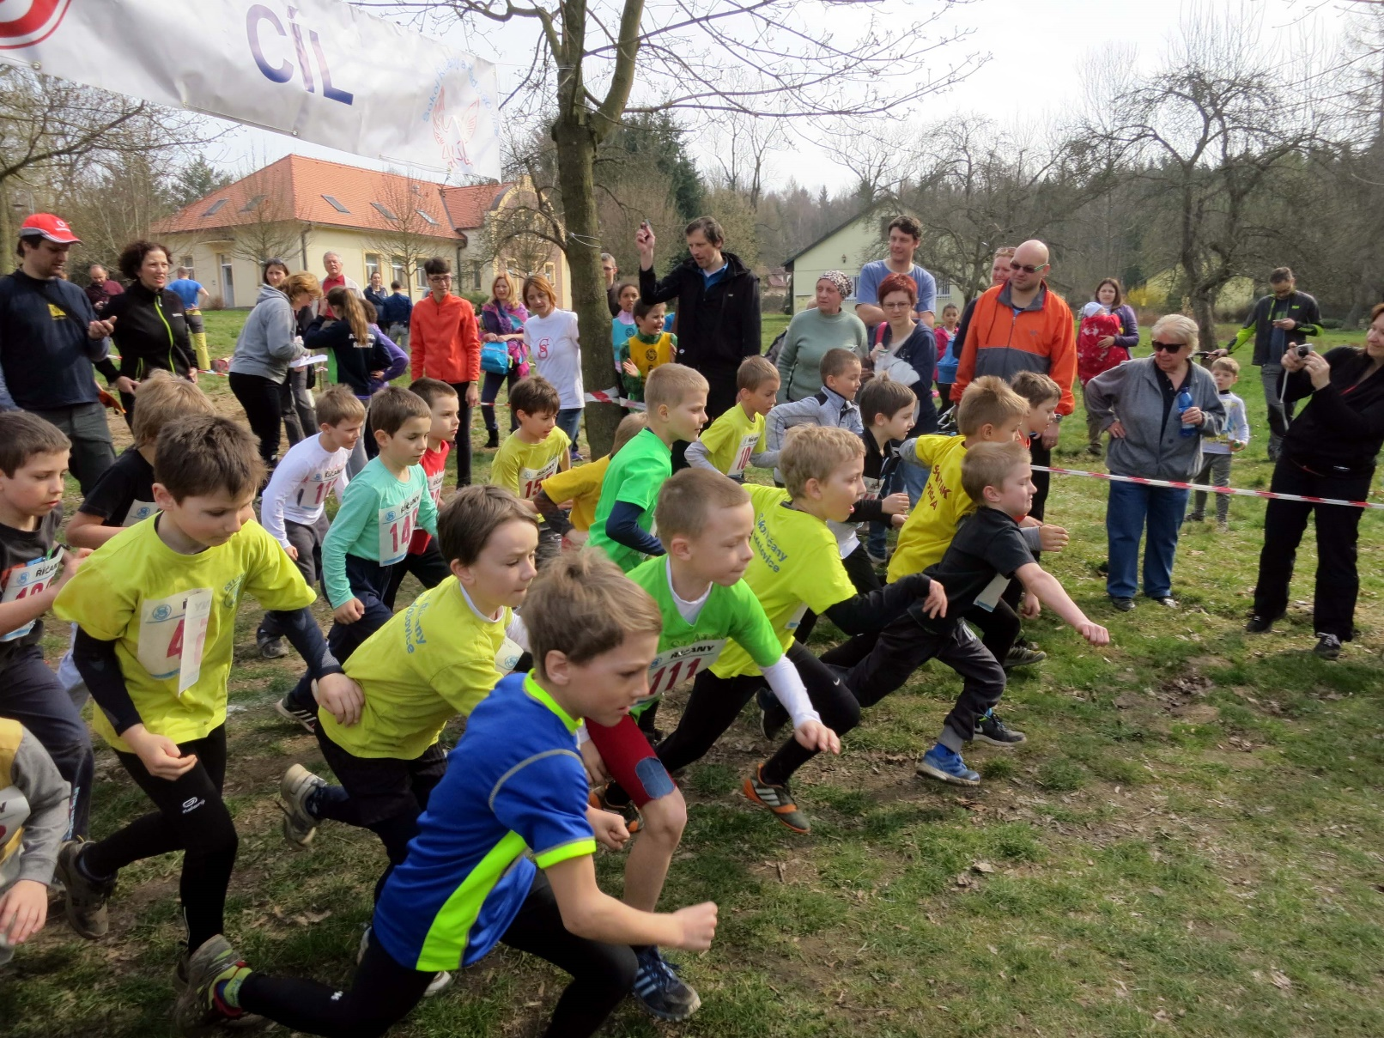
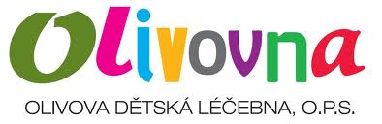
Partnerem závodu je

